Отчёт по лабораторной работе №3
«Численные методы решения нелинейных уравнений»

Выполнили:
Адаменко С. С.
Гневнов А. Е.
Суворов Р.М.
Отчёт Адаменко С.С.
Тема: «Численные методы решения нелинейных уравнений»
Используемое оборудование: ПК, языки программирования: Python, HTML, CSS, SQL, JavaScript; используемые сторонние библиотеки: Django, Matpotlib, Numpy, SQLlite3; среда разработки Visual Studio Code.
Постановка задачи: Изучить численные методы деления отрезка пополам, касательных, хорд
Математическая модель:
- Метод деления отрезка пополам
Метод можно использовать если: 1) 𝑓(𝑥) – непрерывна на [𝑎; 𝑏]; 2) 𝑓(𝑥) принимает на концах отрезка разные знаки, то есть 𝑓(𝑎)𝑓(𝑏) < 0
Алгоритм:
1) За 𝑥0 выбираем середину отрезка [𝑎; 𝑏], то есть 𝑥0 = 𝑎+𝑏 /2 Будем искать корень на одном из отрезков: [𝑎; 𝑥0 ] и [𝑥0; 𝑏]. На концах этих отрезков функция 𝑓(𝑥) принимает разные знаки (𝑓(𝑎)𝑓(𝑥0 ) < 0 и 𝑓(𝑥0 )𝑓(𝑏) < 0).
2) Вычислить 𝑓(𝑎) и 𝑓(𝑥0 ).
3) Найти 𝑓(𝑎)𝑓(𝑥0 ) и проверить выполнение неравенства 𝑓(𝑎)𝑓(𝑥0 ) < 0. Если неравенство верно, то корень принадлежит отрезку [𝑎; 𝑥0 ] и далее пункт 5.
4) Вычислить 𝑓(𝑥0 ) и 𝑓(𝑏). Найти 𝑓(𝑥0 )𝑓(𝑏). Если 𝑓(𝑥0 )𝑓(𝑏) < 0, то корень принадлежит отрезку [𝑥0; 𝑏] и далее пункт 7.
5) Продолжаем сужать отрезок. Делим его ещё раз пополам и находим следующий предполагаемый корень 𝑥1 = 𝑎 + 𝑥0 2
6) Проверяем выполнение неравенства 𝑓(𝑥1 )𝑓(𝑥0 ) < 0. Если верно, то корень 𝜖[𝑥0; 𝑥1 ]
7) Опять сужаем отрезок. Делим его и находим ещё предполагаемый корень 𝑥1 = 𝑏 + 𝑥0/2
8) Деление отрезка продолжаем до тех пор, пока его длина не будет превосходить заданную точность ℎ.

- Метод касательных
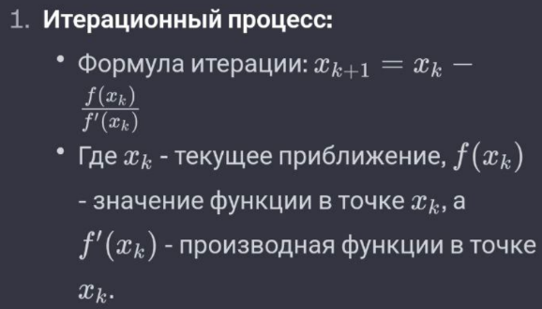
Процесс останавливается, когда значение функции достаточно близко к нулю или достигнута заданная точность
- Метод хорд
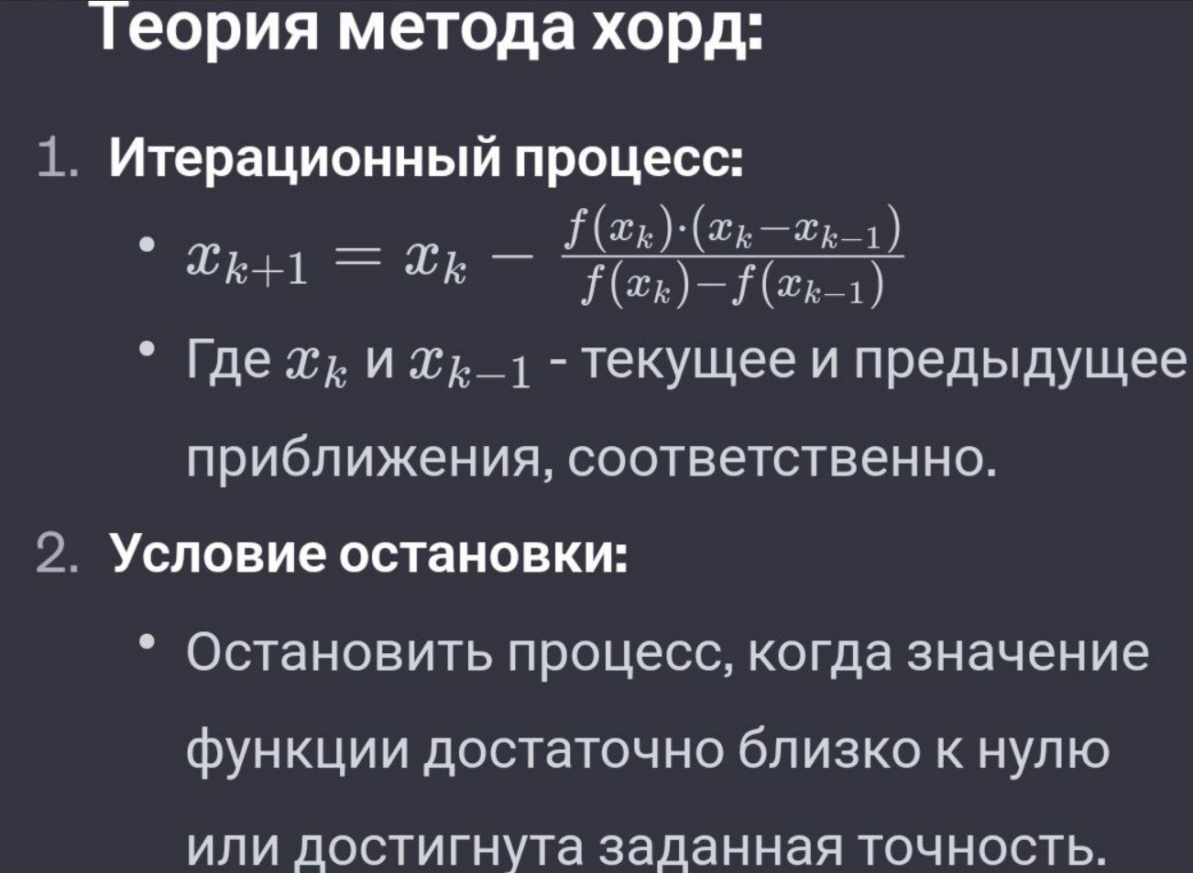

Код программы:
https://github.com/webbsalad/Computational_Mathematics_LW1
Для открытия веб-приложения, необходимо скачать файлы, в терминале зайди в директорию, выполнить команду «python manage.py run server».
Результат выполнения работы:
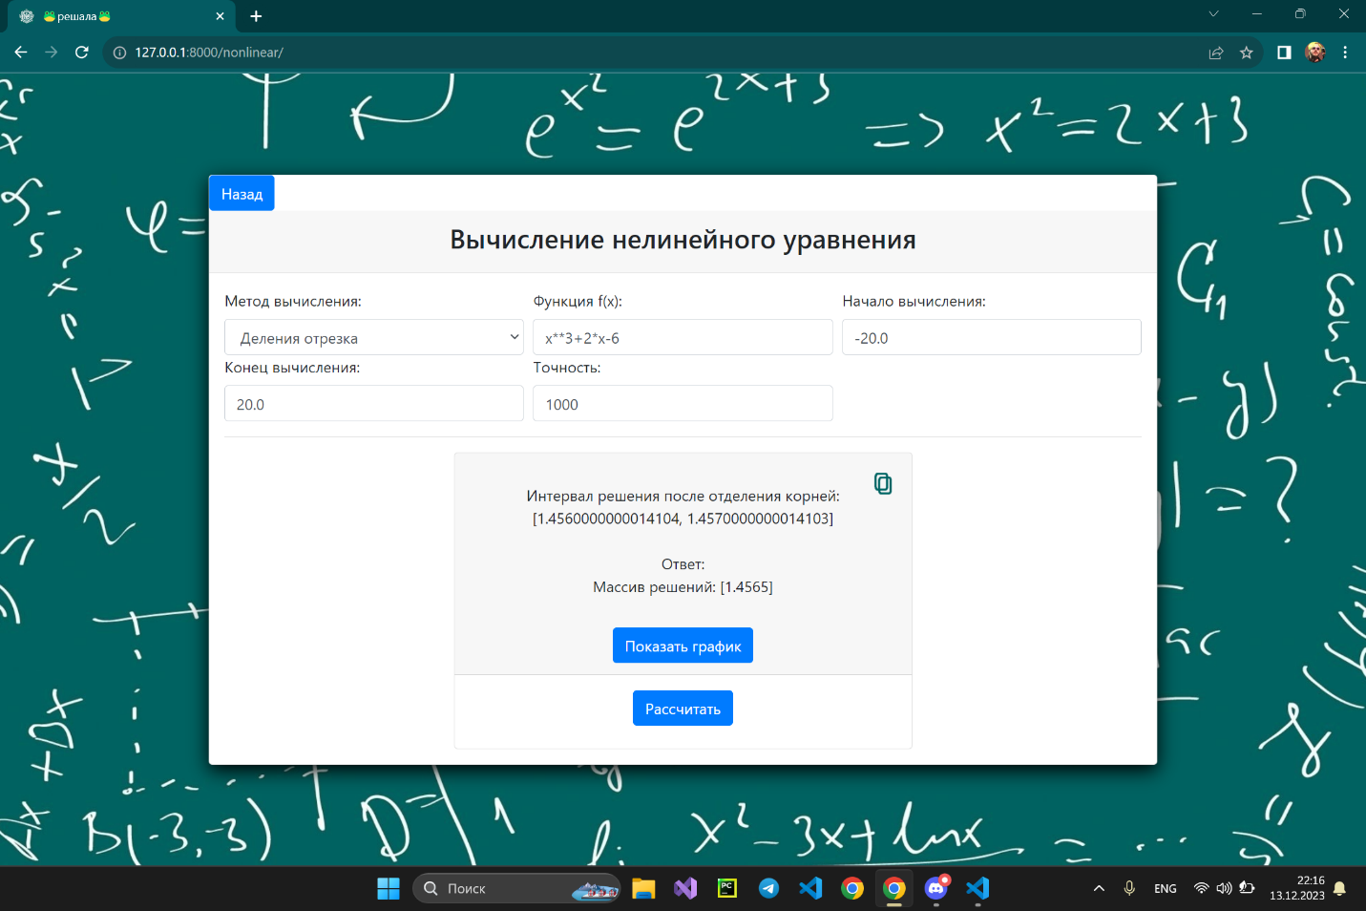
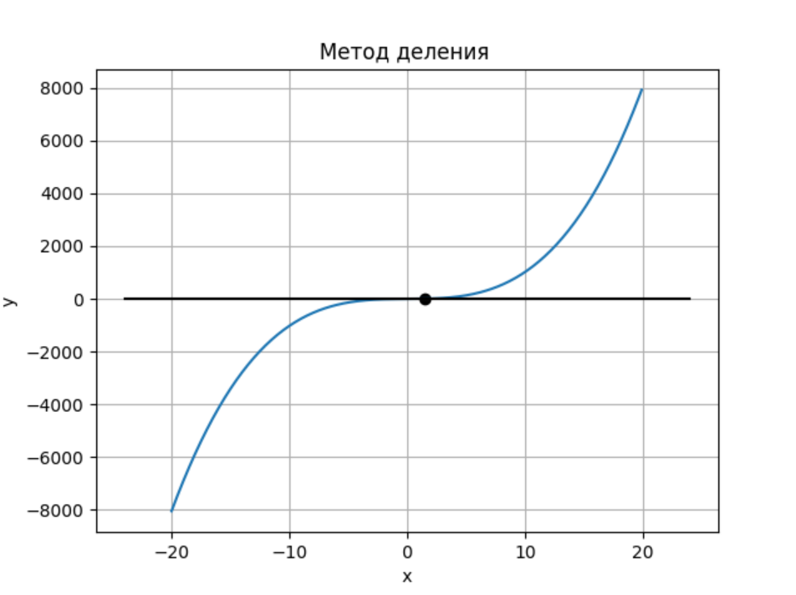
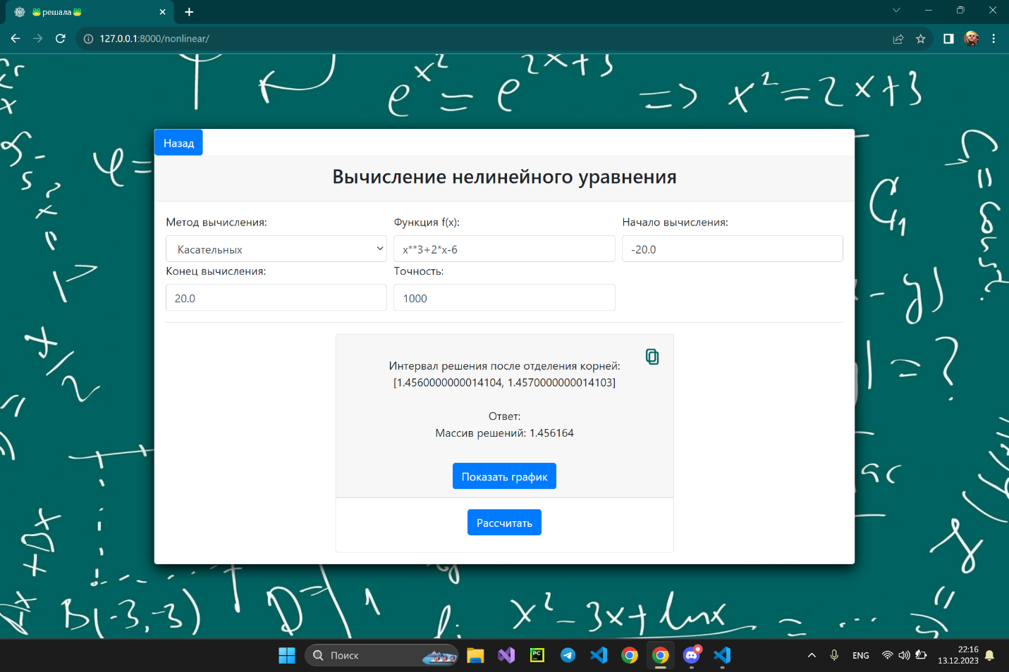
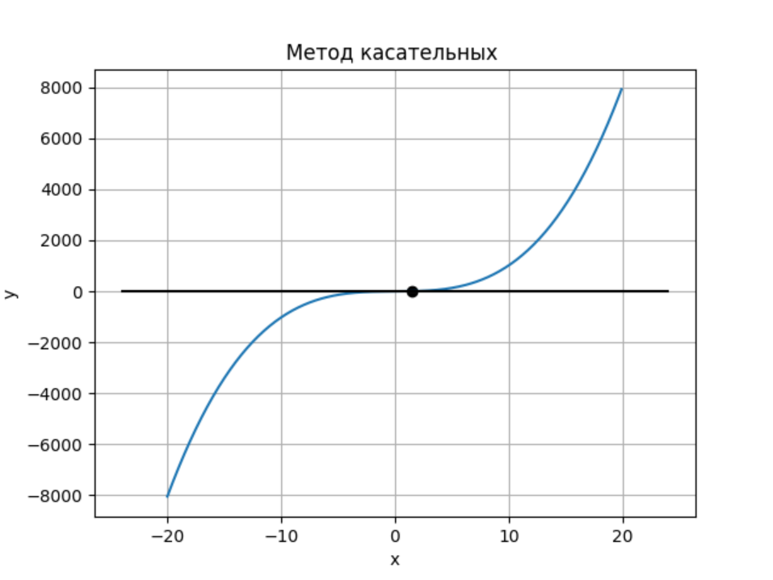
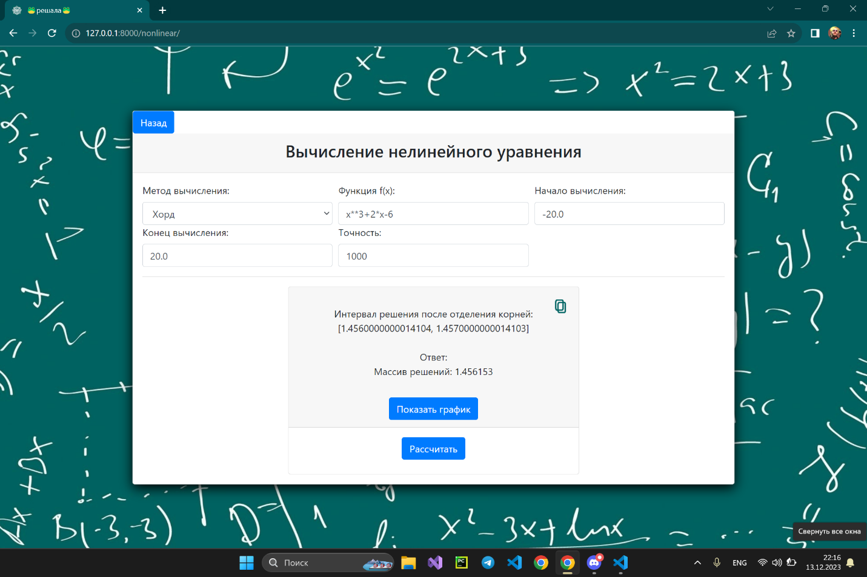
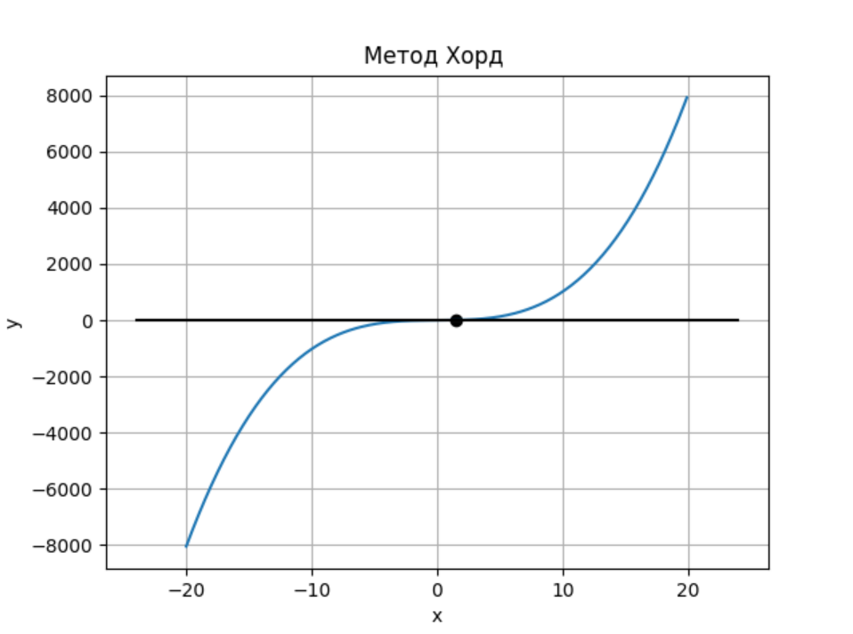
Сравнительный анализ полученных результатов:
Возьмём контрольный пример $x^{3}+2x-6=0$ на отрезке от -20 до +20 с точностью ${10}^{-6}$ с ответом x ≈ 1.456162, мы выяснили, что метод касательных является самым точным.
Вывод:
Нам удалось, верно, реализовать численные методы решения нелинейных уравнений разными методами в нашем веб-приложении. В ходе работы получилось выяснить, что самым точным методом для решения нелинейных уравнений является метод касательных.

Отчёт Гневнов А.Е.
Тема: «Численные методы решения нелинейных уравнений»
Используемое оборудование: ПК, языки программирования: Python, HTML, CSS, SQL, JavaScript; используемые сторонние библиотеки: Django, Matpotlib, Numpy, SQLlite3; среда разработки Visual Studio Code.
Постановка задачи: Изучить численные методы деления отрезка пополам, касательных, хорд
Математическая модель:
- Метод деления отрезка пополам
Метод можно использовать если: 1) 𝑓(𝑥) – непрерывна на [𝑎; 𝑏]; 2) 𝑓(𝑥) принимает на концах отрезка разные знаки, то есть 𝑓(𝑎)𝑓(𝑏) < 0
Алгоритм:
1) За 𝑥0 выбираем середину отрезка [𝑎; 𝑏], то есть 𝑥0 = 𝑎+𝑏 /2 Будем искать корень на одном из отрезков: [𝑎; 𝑥0 ] и [𝑥0; 𝑏]. На концах этих отрезков функция 𝑓(𝑥) принимает разные знаки (𝑓(𝑎)𝑓(𝑥0 ) < 0 и 𝑓(𝑥0 )𝑓(𝑏) < 0).
2) Вычислить 𝑓(𝑎) и 𝑓(𝑥0 ).
3) Найти 𝑓(𝑎)𝑓(𝑥0 ) и проверить выполнение неравенства 𝑓(𝑎)𝑓(𝑥0 ) < 0. Если неравенство верно, то корень принадлежит отрезку [𝑎; 𝑥0 ] и далее пункт 5.
4) Вычислить 𝑓(𝑥0 ) и 𝑓(𝑏). Найти 𝑓(𝑥0 )𝑓(𝑏). Если 𝑓(𝑥0 )𝑓(𝑏) < 0, то корень принадлежит отрезку [𝑥0; 𝑏] и далее пункт 7.
5) Продолжаем сужать отрезок. Делим его ещё раз пополам и находим следующий предполагаемый корень 𝑥1 = 𝑎 + 𝑥0 2
6) Проверяем выполнение неравенства 𝑓(𝑥1 )𝑓(𝑥0 ) < 0. Если верно, то корень 𝜖[𝑥0; 𝑥1 ]
7) Опять сужаем отрезок. Делим его и находим ещё предполагаемый корень 𝑥1 = 𝑏 + 𝑥0/2
8) Деление отрезка продолжаем до тех пор, пока его длина не будет превосходить заданную точность ℎ.

- Метод касательных
Процесс останавливается, когда значение функции достаточно близко к нулю или достигнута заданная точность
- Метод хорд

Код программы:
https://github.com/webbsalad/Computational_Mathematics_LW1
Для открытия веб-приложения, необходимо скачать файлы, в терминале зайди в директорию, выполнить команду «python manage.py run server».
Результат выполнения работы:
Сравнительный анализ полученных результатов:
Возьмём контрольный пример $x^{3}+2x-6=0$ на отрезке от -20 до +20 с точностью ${10}^{-6}$ с ответом x ≈ 1.456162, мы выяснили, что метод касательных является самым точным.
Вывод:
Нам удалось, верно, реализовать численные методы решения нелинейных уравнений разными методами в нашем веб-приложении. В ходе работы получилось выяснить, что самым точным методом для решения нелинейных уравнений является метод касательных.

Отчёт Суворов Р.М.
Тема: «Численные методы решения нелинейных уравнений»
Используемое оборудование: ПК, языки программирования: Python, HTML, CSS, SQL, JavaScript; используемые сторонние библиотеки: Django, Matpotlib, Numpy, SQLlite3; среда разработки Visual Studio Code.
Постановка задачи: Изучить численные методы деления отрезка пополам, касательных, хорд
Математическая модель:
- Метод деления отрезка пополам
Метод можно использовать если: 1) 𝑓(𝑥) – непрерывна на [𝑎; 𝑏]; 2) 𝑓(𝑥) принимает на концах отрезка разные знаки, то есть 𝑓(𝑎)𝑓(𝑏) < 0
Алгоритм:
1) За 𝑥0 выбираем середину отрезка [𝑎; 𝑏], то есть 𝑥0 = 𝑎+𝑏 /2 Будем искать корень на одном из отрезков: [𝑎; 𝑥0 ] и [𝑥0; 𝑏]. На концах этих отрезков функция 𝑓(𝑥) принимает разные знаки (𝑓(𝑎)𝑓(𝑥0 ) < 0 и 𝑓(𝑥0 )𝑓(𝑏) < 0).
2) Вычислить 𝑓(𝑎) и 𝑓(𝑥0 ).
3) Найти 𝑓(𝑎)𝑓(𝑥0 ) и проверить выполнение неравенства 𝑓(𝑎)𝑓(𝑥0 ) < 0. Если неравенство верно, то корень принадлежит отрезку [𝑎; 𝑥0 ] и далее пункт 5.
4) Вычислить 𝑓(𝑥0 ) и 𝑓(𝑏). Найти 𝑓(𝑥0 )𝑓(𝑏). Если 𝑓(𝑥0 )𝑓(𝑏) < 0, то корень принадлежит отрезку [𝑥0; 𝑏] и далее пункт 7.
5) Продолжаем сужать отрезок. Делим его ещё раз пополам и находим следующий предполагаемый корень 𝑥1 = 𝑎 + 𝑥0 2
6) Проверяем выполнение неравенства 𝑓(𝑥1 )𝑓(𝑥0 ) < 0. Если верно, то корень 𝜖[𝑥0; 𝑥1 ]
7) Опять сужаем отрезок. Делим его и находим ещё предполагаемый корень 𝑥1 = 𝑏 + 𝑥0/2
8) Деление отрезка продолжаем до тех пор, пока его длина не будет превосходить заданную точность ℎ.

- Метод касательных
Процесс останавливается, когда значение функции достаточно близко к нулю или достигнута заданная точность
- Метод хорд

Код программы:
https://github.com/webbsalad/Computational_Mathematics_LW1
Для открытия веб-приложения, необходимо скачать файлы, в терминале зайди в директорию, выполнить команду «python manage.py run server».
Результат выполнения работы:
Сравнительный анализ полученных результатов:
Возьмём контрольный пример $x^{3}+2x-6=0$ на отрезке от -20 до +20 с точностью ${10}^{-6}$ с ответом x ≈ 1.456162, мы выяснили, что метод касательных является самым точным.
Вывод:
Нам удалось, верно, реализовать численные методы решения нелинейных уравнений разными методами в нашем веб-приложении. В ходе работы получилось выяснить, что самым точным методом для решения нелинейных уравнений является метод касательных.

